vdot.vv 自定义点积指令基础测试报告
CIE 香山赛道第二阶段 RTL 功能回归与 Vivado 时序

团队：一拍即合

阅读目录
点击目录条目跳到对应章节。页脚的“目录”可返回此处。
第 1 章 结论 2
1.1 主要结果 2
1.2 测试与设计文档分工 2
第 2 章 测试对象与验收标准 2
2.1 指令约定 2
2.2 验收标准 3
第 3 章 测试环境与构建 3
3.1 源码与基线 3
3.2 仿真构建 3
3.3 测试程序构建 3
第 4 章 测试用例与汇编接口 4
4.1 测试汇编接口 4
4.2 正数与负数用例 4
4.3 边界用例 5
4.4 原有 vmul 测试 5
第 5 章 功能测试结果 5
5.1 正数与负数 5
5.2 边界测试 6
5.3 回归测试 6
第 6 章 Vivado 时序测试 6
6.1 测试范围 6
6.2 时序汇总 7
6.3 最差路径 7
第 7 章 结果边界 7
7.1 已经覆盖 7
7.2 结论边界 7
第 8 章 复现命令与截图记录 8
8.1 运行功能测试 8
8.2 查看 Vivado 时序 9
附录 A 术语与符号 9

第 1 章 结论
第二阶段 RTL 测试通过了正数、混合符号、八个边界用例和 vmul.vv 回归。Vivado 对 vdot 单元完成实现后，在 10 ns 时钟约束下报告 WNS 为 +1.973 ns。

1.1 主要结果
表 1 基础测试与单元级时序结果
检查项 | 实测结果 | 结论
正数点积 | 492，脚本期望 492 | PASS
负数点积 | 80，脚本期望 80 | PASS
边界测试 | 8 个用例全部一致 | PASS
已有 vmul 回归 | 16 个元素全部一致 | PASS
vdot Vivado 时序 | 100 MHz 下 WNS +1.973 ns | 时序约束满足
在 e8、m1、vl=8、vstart=0、无掩码配置下，所测用例的低 32 位与 C 参考值一致，高 96 位均为零。极值组合也通过了有符号结果检查。
Vivado 使用 Artix-7 xc7a100tcsg324-1，在 10 ns 时钟约束下报告建立时间和保持时间均无违例。该结果适用于测试顶层 vdot_timing_top。

1.2 测试与设计文档分工
本报告记录 RTL 功能、vmul.vv 回归和 Vivado 单元级时序。指令编码和数据通路见第二阶段设计说明，NEMU 扩展、协同仿真、RVV 基线和周期对比见第三阶段材料。

第 2 章 测试对象与验收标准

2.1 指令约定
vdot.vv 对两个源向量的低八个有符号 8 位元素逐项相乘并求和。结果以 32 位补码写入 vd[31:0]，vd[127:32] 清零。点积从零累加，旧 vd 不参与计算。适用配置为 e8、m1、vl=8、vstart=0、vm=1。
表 2 vdot.vv 的指令编码字段
字段 | 取值 | 说明
opcode | 1010111 | OP-V
funct3 | 010 | OPMVV
funct6 | 001110 | 当前自定义功能码
vm | 1 | 无掩码
vd/vs1/vs2 | ?????/?????/????? | 支持任意合法向量寄存器编号
机器码示例 | 0x3a1121d7 | vdot.vv v3, v1, v2

2.2 验收标准
表 3 第二阶段测试的验收条件
编号 | 检查内容 | 通过条件
T1 | 正数结果 | 软件期望为 492，硬件低 32 位等于 492
T2 | 负数与混合符号 | 软件期望为 80，硬件结果相等
T3 | 边界算术 | 8 个边界用例逐项一致
T4 | 高位清零 | 输出字节 4-15 全部为 0
T5 | 配置返回值 | run_vdot 返回 vl=8
T6 | 原 vmul 回归 | 16 个字节均等于软件计算值
T7 | 单元时序 | 10 ns 时钟约束下 WNS >= 0，TNS=0

第 3 章 测试环境与构建

3.1 源码与基线
下表记录 XiangShan、YunSuan 和 nexus-am 的基线提交。源码行号需结合相应提交和第二阶段改动核对。Vivado 版本和 FPGA 型号用于复现单元级综合、实现与时序分析。
表 4 工程基线与 Vivado 配置
项目 | 基线版本 | 用途
XiangShan | 16ae9ddcda54fc9a2fddffad73174cf793ac7814 | RTL 与译码
YunSuan | cadd3c2f43096e253d61296b33ac697be8354e29 | VIMac 数据通路
nexus-am | 086a238062fdfb3281b745a537b361983d0154b5 | 裸机测试框架
Vivado | 2023.1 | 综合、实现与时序报告
目标器件 | xc7a100tcsg324-1 | 单元级时序分析

3.2 仿真构建
香山仿真器使用 128 位向量数据宽度，生成 build/emu。构建时用 EMU_TRACE=fst 启用波形支持。功能测试用 --no-diff 运行，测试程序将 RTL 输出与 C 参考值逐项比对。

3.3 测试程序构建
源码 1 测试程序构建命令
make -C $AM_HOME/apps/stage2-vdot-positive \
ARCH=riscv64-xs CROSS_COMPILE=riscv64-linux-gnu-
make -C $AM_HOME/apps/stage2-vdot-negative \
ARCH=riscv64-xs CROSS_COMPILE=riscv64-linux-gnu-
make -C $AM_HOME/apps/stage2-vdot-boundary \
ARCH=riscv64-xs CROSS_COMPILE=riscv64-linux-gnu-
make -C $AM_HOME/apps/stage2-vmul-regression \
ARCH=riscv64-xs CROSS_COMPILE=riscv64-linux-gnu-

第 4 章 测试用例与汇编接口
测试程序通过 run_vdot 设置向量状态、执行指令并取回完整的目标寄存器。各组用例沿用这一接口。

4.1 测试汇编接口
源码 2 vdot.S 第 13–41 行
13 run_vdot:
14 li t0, 0x600
15 csrs mstatus, t0
16 csrw vstart, zero
20 vsetivli t0, 16, e8, m1, tu, mu
21 vle8.v v1, (a0)
22 vle8.v v2, (a1)
25 vmv.v.i v3, -1
28 vsetivli t0, 8, e8, m1, tu, mu
34 .word 0x3a1121d7
37 vsetivli t1, 16, e8, m1, tu, mu
38 vse8.v v3, (a2)
40 mv a0, t0
41 ret
汇编先用 vl=16 装载两个完整向量，把高八个位置的非零干扰值也送进寄存器，再将 v3 预置为全 1。切到 vl=8 执行点积后，恢复 vl=16 读回全部 16 字节，分别核对低八项的点积和高 96 位清零。

4.2 正数与负数用例
用例摘录 正数与混合符号输入
正数 A: {1,2,3,4,5,6,7,8, 127,...}
正数 B: {9,10,11,12,13,14,15,16, 127,...}
期望: 1*9 + 2*10 + ... + 8*16 = 492
负数 A: {-1,2,-3,4,-5,6,-7,8, 127,...}
负数 B: {9,10,-11,-12,13,-14,-15,16, 127,...}
期望: (-1)*9 + 2*10 + ... + 8*16 = 80
main.c 用 int32 循环计算期望值。输出缓冲区预填 0xa5，便于检查存回是否覆盖了全部应写字节。旧 v3 预填全 1，用于检查指令是否清除了目标高位。

4.3 边界用例
表 5 八个边界用例与期望值
用例 | 输入 A | 输入 B | 期望值
zero | 0 | 0 | 0
zero-left | 0 | -128 | 0
zero-right | 127 | 0 | 0
max-max | 127 | 127 | 129032
min-min | -128 | -128 | 131072
min-max | -128 | 127 | -130048
max-min | 127 | -128 | -130048
cancel | 127,-127 交替 | 127 | 0
八个边界用例复用 run_vdot。run_case 生成低八个元素并计算参考值，高八项填 127，输出缓冲区预填 0xa5。每组用例都检查 32 位计算结果及高位清零。

4.4 原有 vmul 测试
vmul.vv 回归用来检查接入点积后的普通逐元素乘法。
测试选择 16 对 int8 输入，包含最大值、最小值和混合符号。执行普通 vmul.vv 后，将每个硬件输出字节与 C 中乘积的低 8 位比较。
所测 16 个字节全部一致。这个结果覆盖本组 vmul.vv 激励。

第 5 章 功能测试结果

5.1 正数与负数
测试输出 1 正数 vdot.vv
dot result = 492, expected 492
PASS: vdot.vv positive and upper bits zero
Core 0: HIT GOOD TRAP at pc = 0x80000280
测试输出 2 负数 vdot.vv
dot result = 80, expected 80
PASS: vdot.vv negative and upper bits zero
Core 0: HIT GOOD TRAP at pc = 0x80000280

5.2 边界测试
测试输出 3 边界结果
zero result = 0, expected 0
zero-left result = 0, expected 0
zero-right result = 0, expected 0
max-max result = 129032, expected 129032
min-min result = 131072, expected 131072
min-max result = -130048, expected -130048
max-min result = -130048, expected -130048
cancel result = 0, expected 0
PASS: vdot.vv boundary all cases
Core 0: HIT GOOD TRAP at pc = 0x800003e0

5.3 回归测试
测试输出 4 vmul.vv 回归
PASS: vmul.vv regression all elements
Core 0: HIT GOOD TRAP at pc = 0x80000270
表 6 RTL 功能与回归测试汇总
测试 | 覆盖重点 | 结果
正数 | 常规正数、和值 492、高位清零 | PASS
负数 | 混合符号、和值 80、高位清零 | PASS
边界 | 零、最大值、最小值、抵消 | 8/8 PASS
vmul 回归 | 原有逐元素乘法不受影响 | PASS

第 6 章 Vivado 时序测试

6.1 测试范围
测试顶层直接例化 VIMacU，并将 VimacType.vdot 送到输入级和输出级控制。Vivado 分析完整乘积、归约和结果寄存器之间的路径。测试顶层的范围止于 VIMacU 及其外围连接。
表 7 Vivado 单元级时序设置
项目 | 配置
Vivado | 2023.1
器件 | xc7a100tcsg324-1
时钟约束 | create_clock -period 10.000
实现状态 | Routed
顶层 | vdot_timing_top
操作类型 | VimacType.vdot = 0x067

6.2 时序汇总
表 8 实现后建立时间裕量
设计 | WNS/ns | TNS/ns | 失败端点 | 结论
vdot 单元 | 1.973 | 0.000 | 0 | 约束满足
vmul 对照 | 5.581 | 0.000 | 0 | 约束满足
两份报告均显示 “All user specified timing constraints are met”。vdot 在 10 ns（100 MHz）约束下的最差建立时间裕量为 1.973 ns。

6.3 最差路径
表 9 vdot 与 vmul 的最差路径
属性 | vdot 单元 | vmul 对照
Slack | 1.973 ns | 5.581 ns
起点 | walOut_r_reg[97]/C | vs1_q_reg[1]/C
终点 | dot_reg[31]/D | wallaceOut_mid_reg/D
数据路径延迟 | 7.452 ns | 4.373 ns
逻辑级数 | 10 | 3
路径类型 | Setup / Max | Setup / Max
vdot 的最差路径从 walOut 对应的寄存器出发，经加法树和结果整理到达 dot 寄存器。该路径为 10 级逻辑，数据路径延迟 7.452 ns。vmul 对照路径为 3 级逻辑、4.373 ns。两组均满足本次单元级时序约束。

第 7 章 结果边界

7.1 已经覆盖
• 有符号 int8 正数、负数和混合符号运算。
• 最大正和、最大绝对负和及正负抵消。
• 低 32 位结果、高 96 位清零和 vl=8 返回值。
• 高八输入不会错误参与点积。
• 已有 vmul.vv 基础回归和 vdot 单元级时序。

7.2 结论边界
PASS 的适用范围是当前固定向量配置和所列激励。时序结论的适用范围是 xc7a100tcsg324-1 上的单元级 100 MHz 约束。板级验证、整芯片时序和加速比需用各自的实验衡量。

第 8 章 复现命令与截图记录

8.1 运行功能测试
命令 1 运行四组功能测试并筛选日志
cd /home/answer/xs-env/XiangShan
export AM_HOME=/home/answer/xs-env/nexus-am
export NOOP_HOME=$PWD
for app in stage2-vdot-positive stage2-vdot-negative \
stage2-vdot-boundary stage2-vmul-regression; do
IMG=$AM_HOME/apps/$app/build/$app-riscv64-xs.bin
echo "===== $app ====="
./build/emu -i "$IMG" --no-diff 2>&1 \
| grep --line-buffered -a -E \
"dot result|case |PASS|FAIL|Core 0:.*HIT GOOD TRAP"
done
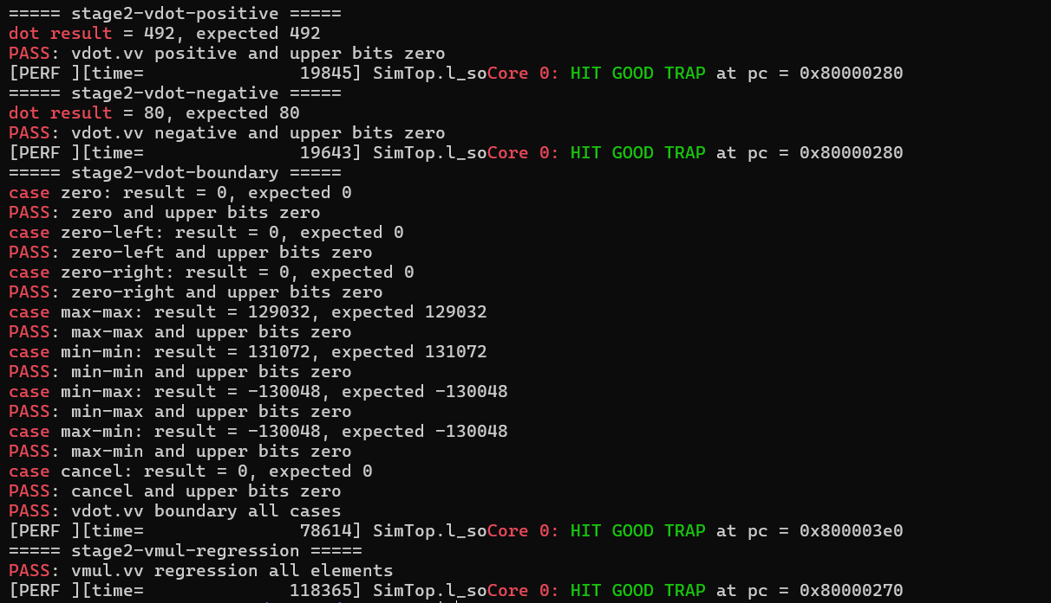
图 1 四组 RTL 功能与回归测试输出
图 1 中，正数、混合符号、边界和 vmul.vv 回归四组均打印 PASS 并运行到 HIT GOOD TRAP。边界组逐项列出八个用例的结果与期望值。本次用 --no-diff 运行，第三阶段协同仿真用 --diff 加载参考库。

8.2 查看 Vivado 时序
vdot_timing/results 中的 .rpt 文件记录工具版本、设计顶层、器件与实现状态。图 2 摘录时序汇总，图 3 摘录最差路径。
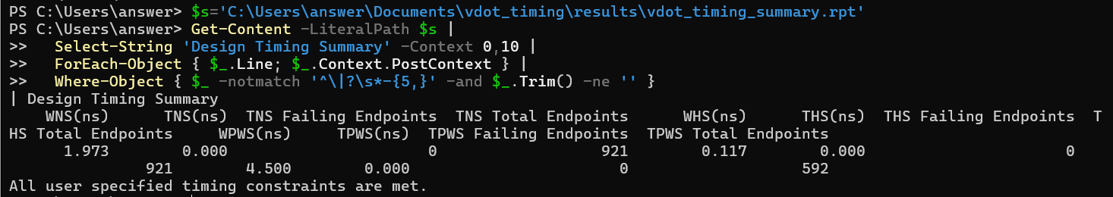
图 2 vdot 单元的 Vivado 时序汇总
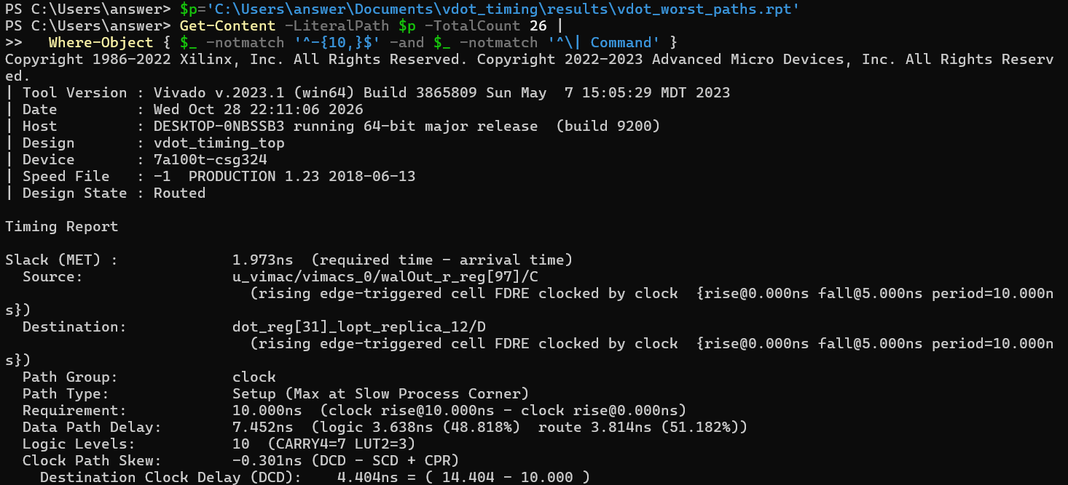
图 3 vdot 单元的 Vivado 最差路径

附录 A 术语与符号
表 10 术语与信号说明
术语 | 含义
vdot.vv | 两个向量寄存器的低八组有符号 int8 点积
OPMVV | RISC-V OP-V 中 funct3=010 的乘加类向量指令格式
SEW / LMUL | 向量元素宽度 / 寄存器分组倍率
vl / vstart | 实际有效元素数 / 起始元素索引
fullProducts | VIMac64b 引出的八份完整 16 位乘积

